Курсовая работа по технической механике
Пример расчета
Задание на проектирование
Мощность на ведущем валу N1, квт – 6,5
Частота вращения ведущего вала n1, об/мин – 1450
Угловая скорость ведомого вала ω2, рад/с – 34,0
Вертикальная нагрузка на выходном конце ведомого вала Q,кН – 140
Кинематический расчет передачи
Угловая скорость ведущего вал
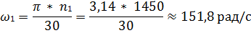
Передаточное отношение
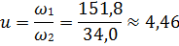
Полученное значение округляем до величины, входящей в стандартный ряд Пр и принимаем
Вращающий момент на валу шестерни 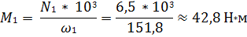
Вращающий момент на валу колеса
Проектный расчет на контактную усталость
Определяем межосевое расстояние передачи из условия контактной выносливости рабочих поверхностей зубьев
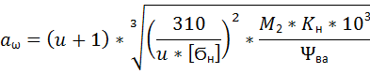
Где [Ϭн] – допускаемое контактное напряжение, определяемое по формуле 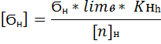
Где Ϭнlimв – предел контактной выносливости при базовом числе циклов, который для углеродистых сталей с твердостью рабочих поверхностей зубьев 350 HB, улучшенных, определяется по следующей формуле
Мп (МПа)Па) (МПа)
Kнh – коэффициент долговечности. При числе циклов больше базового, что имеет место при длительной эксплуатации передачи, принимают Kнh = 1.
[n]н– коэффициент безопасности. Согласно рекомендации) принимаем [n]н = 1,15.
Так как твердость рабочих поверхностей зубьев колеса меньше, то допускаемое напряжение определяем для колеса
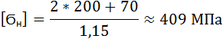
Ѱва– коэффициент ширины венца колеса по межосевому расстоянию. По рекомендации принимаем Ѱва = 0,25.
Коэффициент нагрузки
Kнα –коэффициент, учитывающий неравномерность распределения нагрузки между зубьями. Для прямозубых колес
Kнβ – коэффициент учитывающий неравномерность распределения нагрузки по ширине венца. В принятой схеме передачи зубчатые колеса расположены симметрично относительно опор, однако на конце ведомого вала имеется консольная нагрузка, вызывающая несимметричное распределение реакций в опорах, что вызывает дополнительную деформацию валов и ухудшает условия контакта зубьев. Поэтому по рекомендации принимаем коэффициент как для несимметричного расположения зубчатых колес
Kнv – динамический коэффициент, определяемый в зависимости от окружной скорости колес и точности их изготовления. По рекомендации (принимаем при окружной скорости до 5 м/с и восьмой степени точности изготовления, значение коэффициента
С учетом полученных значений межосевое расстояние
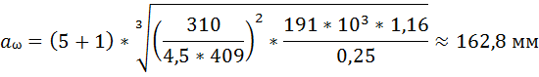
Принимаем
5. Определение основных параметров зацепления
1.) Определяем модуль зацепления по эмпирическому соотношению.
2.) Суммарное число зубьев шестерни и колеса. 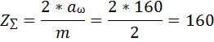
3.) Число зубьев шестерни
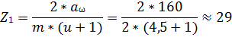
4. Число зубьев колеса
5.) Проверяем фактическое передаточное отношение
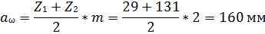
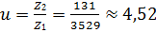
Межосевое расстояние не должно иметь отклонений от стандартного значения. Расхождение с принятым ранее номинальным передаточным отношением не должно превышать 2,5% при u ≤4,5 и 4,0% при u> 4,5
Допустимо 1,3% < 2,5%
6.) Определяем основные размеры шестерни и колеса.
Диаметр делительных окружностей.
Диаметр окружностей впадин
Высота зуба
Ширина колеса
Ширину шестерни обычно делают на 2÷5 мм больше, чем ширина колеса для компенсации неточности сборки и осевого люфта.
Ширина шестерни
Коэффициент ширины шестерни по диаметру
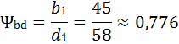
7.) Степень точности цилиндрических прямозубых передач назначают в зависимости от окружной скорости по стандарту.
Окружная скорость колес
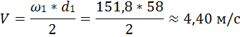 При такой скорости следует принять восьмую степень точности

